Witajcie
Dzisiejszy temat zajęć to – Jak dbać o siebie w czasie dojrzewania ? Miłej pracy

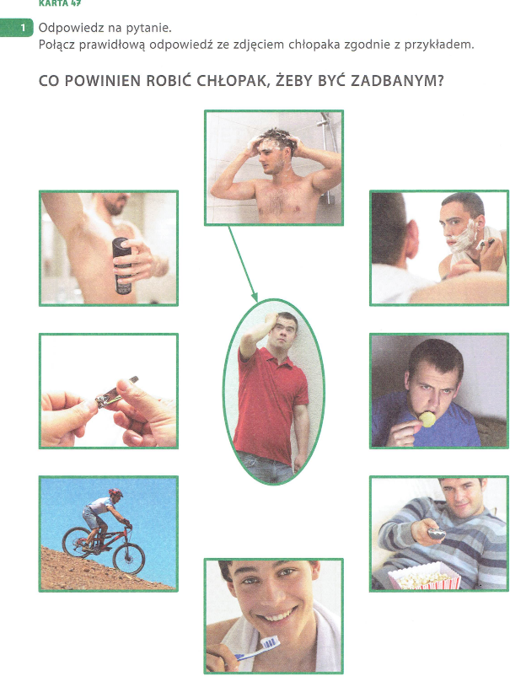
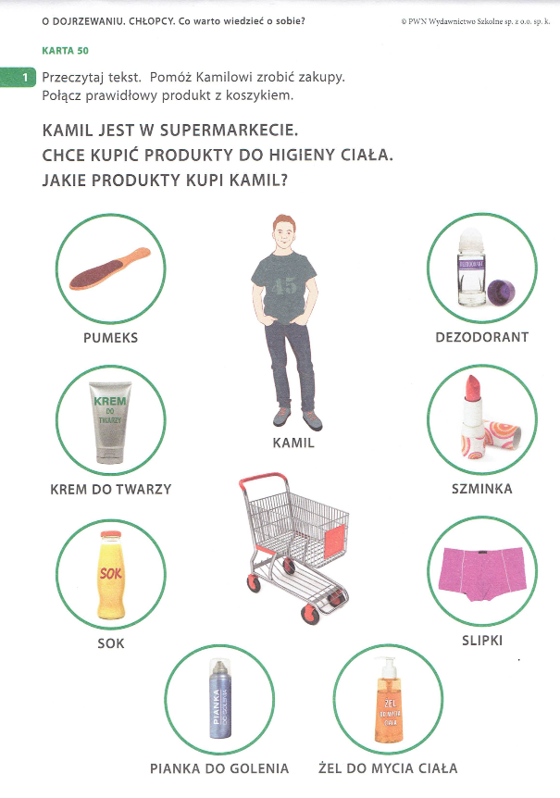
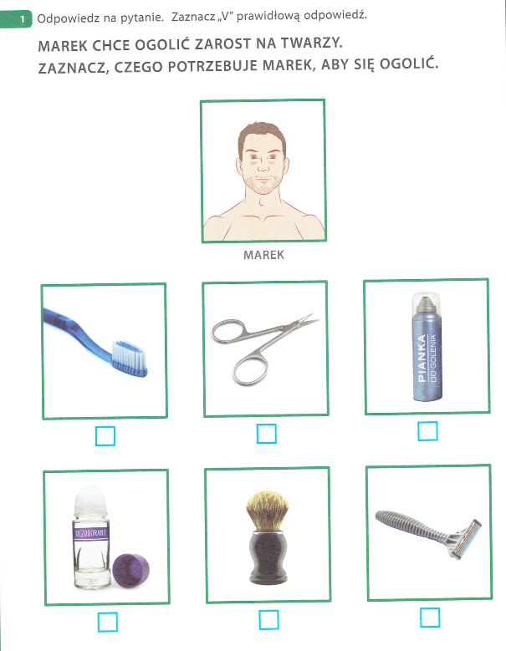
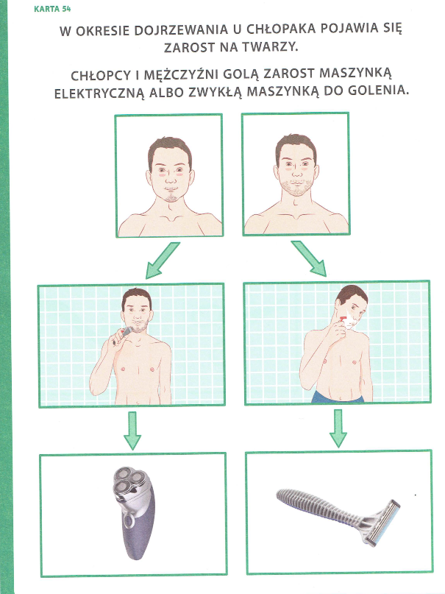

A na koniec narysuj i pokoloruj niezbędne kosmetyki do kosmetyczki Janka , którą chce zabrać w podróż .


